

Photothèque interactive - Office de Tourisme du Saint-Gaudinois
Cahier des charges

1 - CONTEXTE

Présentation de l’organisation

L’Office de Tourisme du Saint-Gaudinois est une association de type Loi de 1901. Classé catégorie II, il appartient au réseau d’Offices de Tourisme de France. L’équipe se mobilise tout au long de l’année pour donner entière satisfaction aux attentes de ses visiteurs. La qualité de l’accueil et des services est une priorité pour chaque salariée. Les principales missions sont :

L’accueil et la gestion de l’information
- Collecter, trier et hiérarchiser l’information touristique : connaissance fine de l’offre du territoire, organisation de base de données ;
- Accueillir physiquement, par téléphone, par correspondance, virtuellement et en mobilité les visiteurs, mais aussi la population locale ;
- Développer des sites Internet (www.tourisme-stgaudens.com, www.cirkwi.com) et d’outils mobiles pour faciliter les séjours (avant, pendant et après) et mieux diffuser l’offre touristique et commerciale du territoire.

La coordination des socio-professionnels et des acteurs locaux du tourisme
- Apporteur d’affaires pour les professionnels du tourisme par le renvoi quotidien de consommateurs (hébergement, restauration, artisanat, commerce, loisirs, culture) ;
- Fédérer les professionnels autour d’une identité de territoire et un récit de destination ;
- Accompagner les professionnels pour améliorer leurs performances (Animation Numérique de Territoire, club des hébergeurs, journées de formation…)
- Structurer et contribuer à qualifier l’offre (incitation des établissements au classement, qualification des meublés de tourisme et des chambres d’hôtes) ;
- Impliquer les habitants dans la stratégie touristique du territoire (réseau de greeters, carte d’ambassadeurs, rencontres habitants/visiteurs).

La promotion et la valorisation des atouts du territoire
- Assurer la promotion touristique du territoire et de la destination sur le Net, des salons, des éductours, des voyages de presse (en partenariat avec les CDT/ADT et CRT) ;
- Valoriser la destination et l’offre du territoire par l’édition de guides, de brochures, par la diffusion de newsletters, des emailings pour capter des clientèles ;
- Concevoir et lancer des campagnes de communication à différentes échelles et différents supports en fonction des territoires ;
- Développer la stratégie Facebook ;
- Suivre l’e-réputation de la destination et le référencement sur les moteurs de recherche.

La commercialisation de la zone
- Proposer un programme de visites guidées pour valoriser le patrimoine et la culture du territoire ;
- Développer une boutique pour valoriser la production locale (artisanat, gastronomie, souvenirs…) ;
- Gérer une billetterie pour les visiteurs et la population locale (spectacles, …).

Projet et contexte

Le projet consiste à mettre en place une photothèque basée entre autres sur une carte interactive de Saint-Gaudens et de ses environs. Il s’agit non seulement de faire évoluer et développer la carte interactive des sentiers de ville http://www.tourisme-stgaudens.com/histoire-et-patrimoine/ ainsi que la photothèque (affichage et recherche de photos) mais aussi de produire les photos qui les alimentent.
Les photographies seront remises en version numérique et géolocalisées sur un support numérique.

Cet outil doit pouvoir s’intégrer au site existant : http://www.tourisme-stgaudens.com/

La carte et la photothèque pourront être utilisées sur différents supports de communication :
- site internet
- newsletter
- réseaux sociaux
- brochures papier
- communiqués de presse,
- à l’accueil de l’office de tourisme, sur tablette numérique, …
Les photos mettront en valeur le territoire.

L’intégration de la carte interactive et de la photothèque n’entrent pas dans la cadre du projet pédagogique.

Benchmark/ positionnement concurrentiel de la structure et du projet

Actuellement, l’Office de Tourisme ressent le besoin de disposer de supports visuels afin de promouvoir le tourisme sur son secteur.
Ce projet pourrait-être décliné sur d’autres territoires.

2 - STRATÉGIE

Stratégie d’objectifs

L’outil doit permettre d’accéder à des photos mettant en avant les points d’intérêt du secteur du Saint-Gaudinois.
Pour cela, les apprenants se baseront sur les circuits de visite proposés par l’Office du Tourisme (sentier Ocre et sentier Vert) : http://www.tourisme-stgaudens.com/histoire-et-patrimoine/

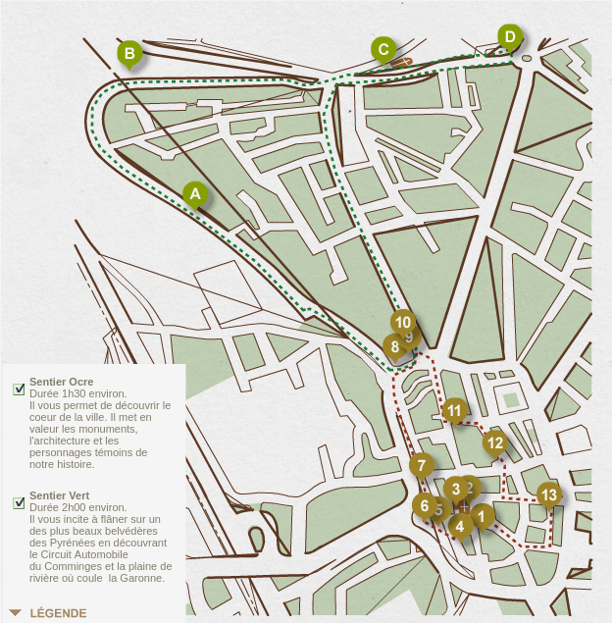

L’enjeu est donc tout d’abord technologique : utiliser les technologies de l’outil Balades (voir plus loin) afin de recréer cet outil. Au passage, de nouvelles photos (réalisées par les apprenants) doivent être incorporées. Les textes déjà utilisés devront être conservés.
D’autre part, une photothèque doit être réalisée. Celle-ci regroupe l’ensemble des photos réalisées. Celles-ci sont par défaut présentées sous la forme de miniatures qu’il est possible d’afficher en entier en cliquant dessus. Il est possible de filtrer les photos selon des mots-clés (thème, lieu). Ces mots-clés sont à sélectionner dans un menu déroulant.

Les photos selon la saisonnalité, le calendrier annuel et le planning projet pourraient également porter sur :
• l’intérieur de l’Office du Tourisme et les produits de la boutique
• les monuments et le cœur de ville de Saint-Gaudens (places animées, rues commerçantes),
• paysages et points de vue
• Les marchés du territoire
• la culture, via le théâtre et la médiathèque,
• les manifestations locales (Médiévales, Jazz en Comminges, Salon de la BD, animations de Noël, etc),
• les activités de loisirs (skate-park, sentiers de randonnées, promenades, parcours santé, parcours cyclable de la Garonne, VTT, running, pêche en rivières et en lac, etc)
• équipements urbains utilisés par des figurants (jeux pour enfants, jardin public, tables de pique-nique, etc)
• les visites guidées proposées par l’office de tourisme.

Stratégie de cible

Le site internet a un nom de domaine qui lui est dédié www.tourisme-stgaudens.com
Cette vitrine valorise les richesses touristiques, culturelles et naturelles du Saint-Gaudinois et du Comminges et présente les prestataires touristiques. A partir de la page d’accueil, le site web www.tourisme-stgaudens.com propose quatre onglets.
L’Office de Tourisme se positionne clairement comme la porte d’entrée de ce pays, facilitateur de découverte pour les visiteurs et habitants. Nous offrons via le site des informations sur les richesses culturelles et naturelles de la destination Comminges (sites touristiques, activités sports et loisirs, …).

3 - PÉRIMÈTRE DU PROJET

Arborescence et contenus
L’outil proposé comprend une carte interactive ainsi qu’une photothèque.
La carte, intégrée à une page web met en évidence les points d’intérêt.
En cliquant sur l’un d’entre eux, les photos disponibles sont affichées sous une forme attractive (à définir : slideshow, colorbox, etc).
La photothèque est également accessible, pour l’instant depuis un lien proposé en marge de la carte interactive.

Orientations graphiques et ergonomiques

Un outil similaire à la carte interactive est déjà implémenté sur le site de l’Office afin de recenser les balades disponibles : http://www.tourisme-stgaudens.com/randonnees-pedestres-saint-gaudens/
Il n’y a pas de contraintes spécifiques portant sur la charte graphique et l'ergonomie.

4 - ARCHITECTURE TECHNIQUE

Choix techniques
La carte utilise des technologies identiques à ce qui existe déjà sur le site de l’Office de Tourisme pour les balades : http://www.tourisme-stgaudens.com/randonnees-pedestres-saint-gaudens/
On utilisera donc :
- la librairie Leaflet pour gérer la carte interactive,
- l’API d’OpenStreetMap France pour les données cartographiques.
Ces deux éléments sont open source.

Pour ce qui est de la photothèque, elle sera développée en HTML/CSS/Javascript.
Les apprenants verront en cours de réalisation quels frameworks et librairies sont les plus appropriés.

Fonctionnalités spécifiques

En tant qu’utilisateur, n’importe qui peut accéder à la carte.
En tant qu’utilisateur, il est possible de cliquer sur un marqueur pour afficher l’ensemble des photos correspondant à ce lieu.

En tant qu’utilisateur, n’importe qui peut accéder à la photothèque, notamment via un lien présent en marge de la carte.
En tant qu’utilisateur, il est possible de sélectionner un thème et/ou un lieu dans une liste déroulante afin de filtrer les photos affichées.
En tant qu’utilisateur, un clic sur une miniature permet l’affichage de la photo en taille réelle.

Nom de domaine et hébergement

La finalité pour l’Office de Tourisme est d’intégrer la carte interactive et la photothèque sur son site. Les questions d’hébergement et de nom de domaine ne se posent donc pas.

5 - RESSOURCES ET CONTRAINTES

Prestations attendues

La réalisation est effectuée par les apprenants de l'École Régionale du Numérique située à Saint-Gaudens et encadrée par Laurent DEVERNAY.
L’objectif est de réaliser un prototype afin d’éprouver la faisabilité du projet.

Délais

Le prototype sera présenté et rendu le 20 mars 2017.

Budget

Non applicable : les travaux sont effectués bénévolement par des apprenants, dans un cadre pédagogique. Ainsi, ils sont soumis à une obligation de moyens mais pas de résultats.

Remarques

Un document devra être signé par les individus pris en photo afin de pouvoir publier celles-ci sur internet. Ainsi les sujets photo cèdent les droits d’utilisation à l’Office de Tourisme. Les crédits des photos réalisées devront être mentionnés pour chaque photo.

Les livrables du projets sont :
- le code source de la carte interactive et de la photothèque associée,
- les photos réalisées, accompagnées des crédits pour chacune d’entre elles.
- les documents de cession des droits, signés par les sujets des photos.

Bonus
S’ils en ont le temps, les apprenants pourront se pencher sur les fonctionnalités optionnelles suivantes :
- possibilité pour un administrateur d’ajouter des photos et des mots-clés dans la photothèque,
- possibilité pour un administrateur d’ajouter ou de modifier un marqueur (contenu, emplacement) sur la carte interactive.
Ces objectifs ont uniquement une finalité pédagogique et devront donc, s’ils sont réalisés, être clairement séparés des livrables.

